Аудандық «Жарық жұлдыз» фестиваль

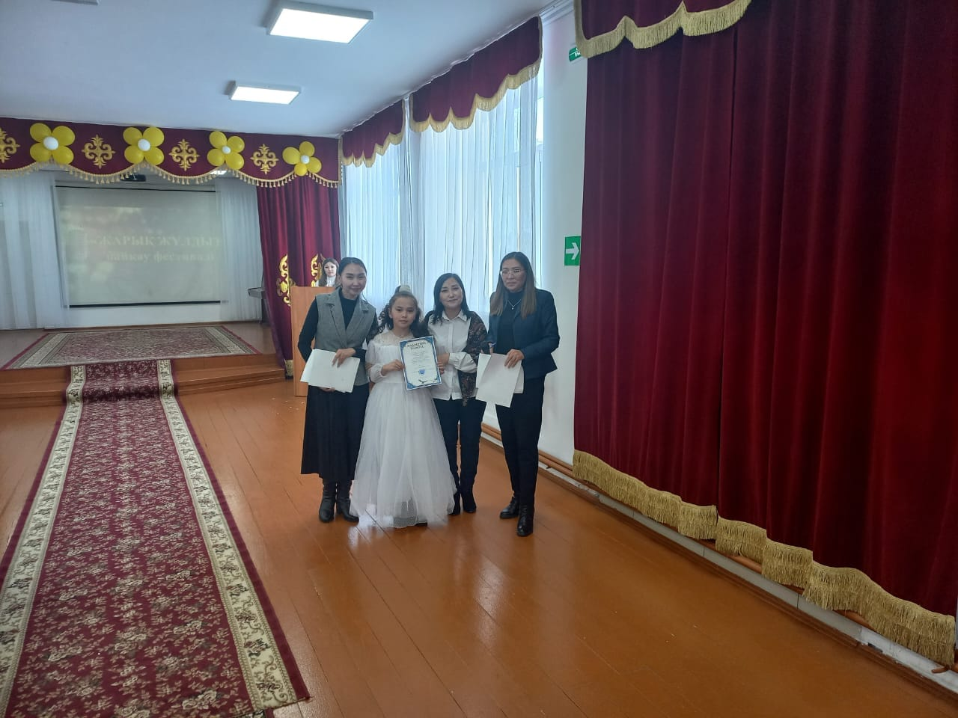

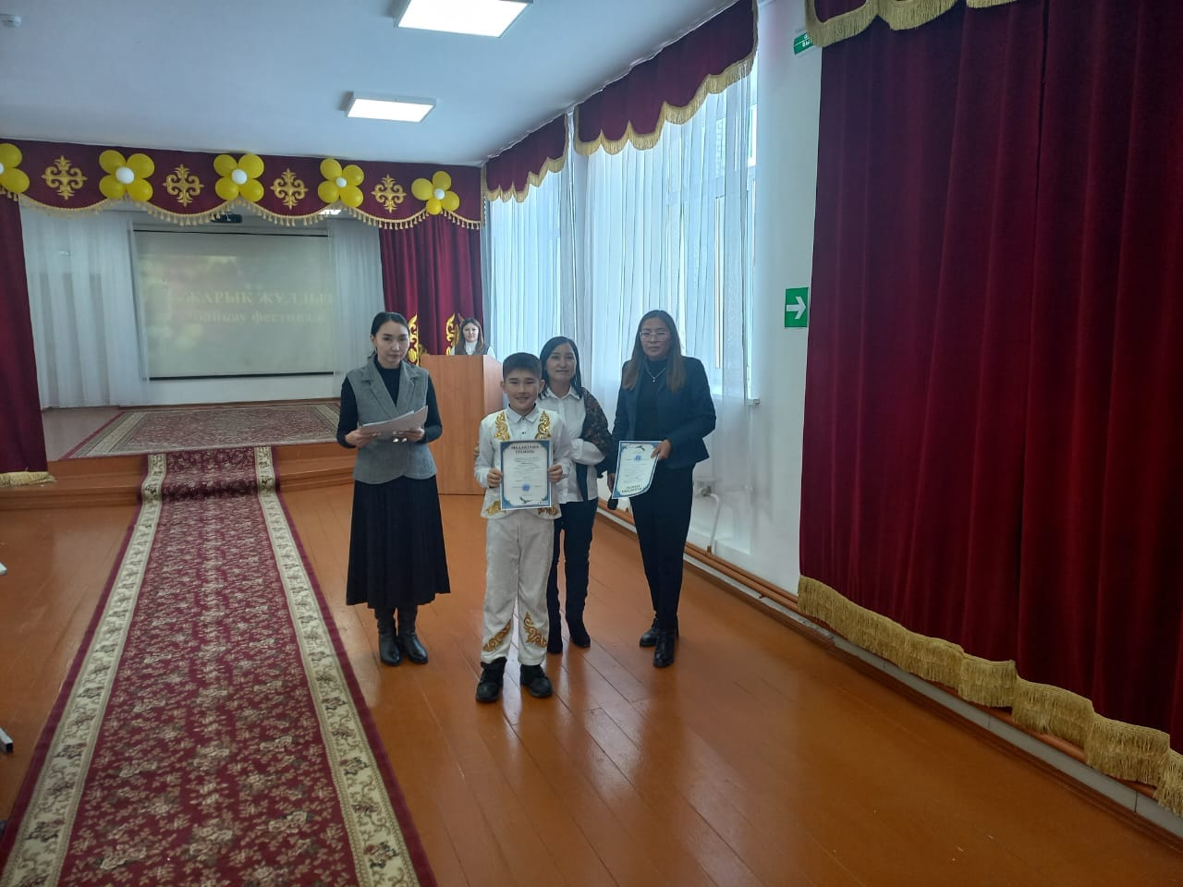

Ән өнерін дамыту, жас талант иелерін табу, жастар арасында әншілік өнердің кәсіби деңгейде көтерілуіне жол ашу мақсатында өткен аудандық «Жарық жұлдыз» фестиваль байқауында эстрадалық вокал жанры бағытында 11-13 жас ерекшелігі бойынша

 І орынды  мектебіміздің оқушылары Маралбаева Мадина иеленсе,  8-10 жас ерекшелігі бойынша Думан Дарын І орын иегері атанды.  Жетекшісі музыка пәні мұғалімі Ашимханова Сымбат Адыловна. Жеңімпаздарымызды құттықтаймыз!